МІНІСТЕРСТВО ОСВІТИ І НАУКИ УКРАЇНИ

НАЦІОНАЛЬНИЙ ТЕХНІЧНИЙ УНІВЕРСИТЕТ УКРАЇНИ

«КИЇВСЬКИЙ ПОЛІТЕХНІЧНИЙ ІНСТИТУТ

імені ІГОРЯ СІКОРСЬКОГО»

ЗВІТ

з лабораторної роботи №8

з навчальної дисципліни «Проектування та реалізація програмних систем з

нейронними мережами»

|  |  |
| --- | --- |
| Виконав:  студент групи ІП-15  Мєшков Андрій Ігорович | Перевірив:  Шимкович В.М. |

Київ 2024

**ЛАБОРАТОРНА РОБОТА №8**

**Тема:** Нейронні мережі СNN-bi-LSTM для розпізнавання звуку

**Завдання** – Написати програму, що реалізує нейронну мережу типу СNN-bi-LSTM для розпізнавання мови в текст. Використати датасет LJ-Speech: <https://keithito.com/LJ-Speech-Dataset/>

**Хід роботи**

# Завантаження необхідних бібліотек

*import* pandas *as* pd

*import* numpy *as* np

*import* tensorflow *as* tf

*from* tensorflow *import* keras

*from* tensorflow.keras *import* layers

*import* matplotlib.pyplot *as* plt

*from* IPython *import* display

*from* jiwer *import* wer

# Завантаження набору даних LJSpeech

data_url = "https://data.keithito.com/data/speech/LJSpeech-1.1.tar.bz2"

data_path = keras.utils.get_file("LJSpeech-1.1", data_url, untar=True)

wavs_path = data_path + "/wavs/"

metadata_path = data_path + "/metadata.csv"

metadata_df = pd.read_csv(metadata_path, sep="|", header=None, quoting=3)

metadata_df.columns = ["file_name", "transcription", "normalized_transcription"]

metadata_df = metadata_df[["file_name", "normalized_transcription"]]

metadata_df = metadata_df.sample(frac=1).reset_index(drop=True)

metadata_df.head(3)

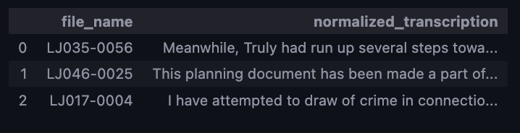

# Розбиття даних на навчальні та тренувальні дані.

split = int(len(metadata_df) * 0.90)

df_train = metadata_df[:split]

df_val = metadata_df[split:]

print(f"Size of the training set: {len(df_train)}")

print(f"Size of the validation set: {len(df_val)}")

Size of the training set: 11790

Size of the validation set: 1310

# Попередня обробка

characters = [x *for* x *in* "abcdefghijklmnopqrstuvwxyz'?! "]

char_to_num = keras.layers.StringLookup(vocabulary=characters, oov_token="")

num_to_char = keras.layers.StringLookup(

vocabulary=char_to_num.get_vocabulary(), oov_token="", invert=True

)

print(

f"The vocabulary is: {char_to_num.get_vocabulary()} "

f"(size ={char_to_num.vocabulary_size()})"

)

The vocabulary is: ['', 'a', 'b', 'c', 'd', 'e', 'f', 'g', 'h', 'i', 'j', 'k', 'l', 'm', 'n', 'o', 'p', 'q', 'r', 's', 't', 'u', 'v', 'w', 'x', 'y', 'z', "'", '?', '!', ' '] (size =31)

# Функція, яка описує перетворення, яке ми застосовуємо до кожного елемента нашого набору даних.

frame_length = 256

frame_step = 160

fft_length = 384

def encode_single_sample(wav_file, label):

file = tf.io.read_file(wavs_path + wav_file + ".wav")

audio, _ = tf.audio.decode_wav(file)

audio = tf.squeeze(audio, axis=-1)

audio = tf.cast(audio, tf.float32)

spectrogram = tf.signal.stft(

audio, frame_length=frame_length, frame_step=frame_step, fft_length=fft_length

)

spectrogram = tf.abs(spectrogram)

spectrogram = tf.math.pow(spectrogram, 0.5)

means = tf.math.reduce_mean(spectrogram, 1, keepdims=True)

stddevs = tf.math.reduce_std(spectrogram, 1, keepdims=True)

spectrogram = (spectrogram - means) / (stddevs + 1e-10)

label = tf.strings.lower(label)

label = tf.strings.unicode_split(label, input_encoding="UTF-8")

label = char_to_num(label)

*return* spectrogram, label

# Створення об'єктів набору даних

batch_size = 32

train_dataset = tf.data.Dataset.from_tensor_slices(

(list(df_train["file_name"]), list(df_train["normalized_transcription"]))

)

train_dataset = (

train_dataset.map(encode_single_sample, num_parallel_calls=tf.data.AUTOTUNE)

.padded_batch(batch_size)

.prefetch(buffer_size=tf.data.AUTOTUNE)

)

validation_dataset = tf.data.Dataset.from_tensor_slices(

(list(df_val["file_name"]), list(df_val["normalized_transcription"]))

)

validation_dataset = (

validation_dataset.map(encode_single_sample, num_parallel_calls=tf.data.AUTOTUNE)

.padded_batch(batch_size)

.prefetch(buffer_size=tf.data.AUTOTUNE)

)

# Візуалізуйте дані

fig = plt.figure(figsize=(8, 5))

*for* batch *in* train_dataset.take(1):

spectrogram = batch[0][0].numpy()

spectrogram = np.array([np.trim_zeros(x) *for* x *in* np.transpose(spectrogram)])

label = batch[1][0]

label = tf.strings.reduce_join(num_to_char(label)).numpy().decode("utf-8")

ax = plt.subplot(2, 1, 1)

ax.imshow(spectrogram, vmax=1)

ax.set_title(label)

ax.axis("off")

file = tf.io.read_file(wavs_path + list(df_train["file_name"])[0] + ".wav")

audio, _ = tf.audio.decode_wav(file)

audio = audio.numpy()

ax = plt.subplot(2, 1, 2)

plt.plot(audio)

ax.set_title("Signal Wave")

ax.set_xlim(0, len(audio))

display.display(display.Audio(np.transpose(audio), rate=16000))

plt.show()

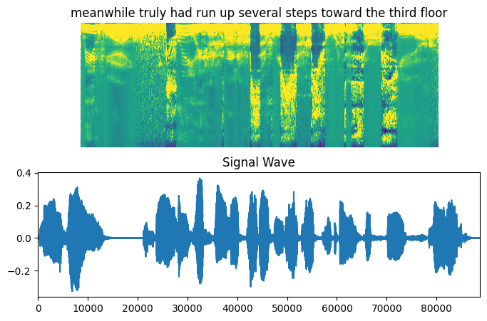

# Модель

def CTCLoss(y_true, y_pred):

batch_len = tf.cast(tf.shape(y_true)[0], dtype="int64")

input_length = tf.cast(tf.shape(y_pred)[1], dtype="int64")

label_length = tf.cast(tf.shape(y_true)[1], dtype="int64")

input_length = input_length * tf.ones(shape=(batch_len, 1), dtype="int64")

label_length = label_length * tf.ones(shape=(batch_len, 1), dtype="int64")

loss = keras.backend.ctc_batch_cost(y_true, y_pred, input_length, label_length)

*return* loss

def build_model(input_dim, output_dim, rnn_layers=5, rnn_units=128):

input_spectrogram = layers.Input((None, input_dim), name="input")

x = layers.Reshape((-1, input_dim, 1), name="expand_dim")(input_spectrogram)

x = layers.Conv2D(

filters=32,

kernel_size=[11, 41],

strides=[2, 2],

padding="same",

use_bias=False,

name="conv_1",

)(x)

x = layers.BatchNormalization(name="conv_1_bn")(x)

x = layers.ReLU(name="conv_1_relu")(x)

x = layers.Conv2D(

filters=32,

kernel_size=[11, 21],

strides=[1, 2],

padding="same",

use_bias=False,

name="conv_2",

)(x)

x = layers.BatchNormalization(name="conv_2_bn")(x)

x = layers.ReLU(name="conv_2_relu")(x)

x = layers.Reshape((-1, x.shape[-2] * x.shape[-1]))(x)

*for* i *in* range(1, rnn_layers + 1):

recurrent = layers.LSTM(

units=rnn_units,

activation="tanh",

recurrent_activation="sigmoid",

use_bias=True,

return_sequences=True,

name=f"lstm_{i}",

)

x = layers.Bidirectional(

recurrent, name=f"bidirectional_{i}", merge_mode="concat"

)(x)

*if* i < rnn_layers:

x = layers.Dropout(rate=0.5)(x)

x = layers.Dense(units=rnn_units * 2, name="dense_1")(x)

x = layers.ReLU(name="dense_1_relu")(x)

x = layers.Dropout(rate=0.5)(x)

output = layers.Dense(units=output_dim + 1, activation="softmax")(x)

model = keras.Model(input_spectrogram, output, name="DeepSpeech_2")

opt = keras.optimizers.Adam(learning_rate=1e-4)

model.compile(optimizer=opt, loss=CTCLoss)

*return* model

model = build_model(

input_dim=fft_length // 2 + 1,

output_dim=char_to_num.vocabulary_size(),

rnn_units=512,

)

model.summary()

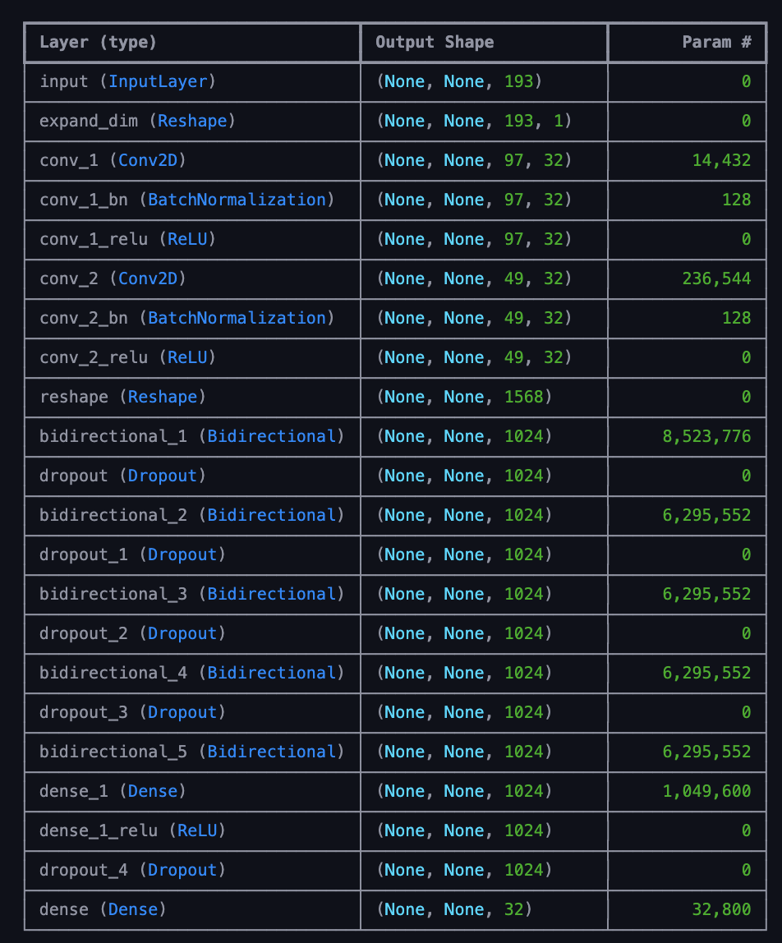

def decode_batch_predictions(pred):

input_len = np.ones(pred.shape[0]) * pred.shape[1]

results = keras.backend.ctc_decode(pred, input_length=input_len, greedy=True)[0][0]

output_text = []

*for* result *in* results:

result = tf.strings.reduce_join(num_to_char(result)).numpy().decode("utf-8")

output_text.append(result)

*return* output_text

epochs = 10

history = model.fit(

train_dataset,

validation_data=validation_dataset,

epochs=epochs,

)

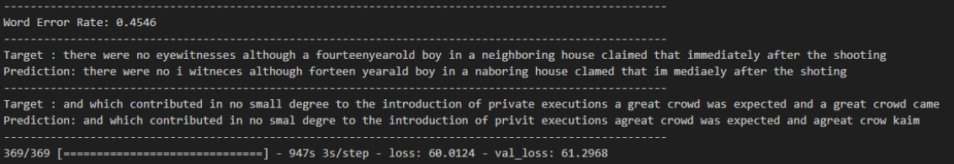

**Висновок:**

Під час виконання лабораторної роботи було реалізовано нейронну мережу типу СNN-bi-LSTM для розпізнавання мови в текст.